静岡県ことばと心を育む会　会員各位

2024年12月吉日

静岡県ことばと心を育む会

西部事務局　林　香代子

2025年2月1日開催オンライン講演会

講師：九州大学病院　耳鼻咽喉・頭頸部外科　助教　菊池良和先生

この度、静岡県ことばと心を育む会では、菊池良和先生をお招きして講演会を開催いたします。

ご参加いただけます方は、下記グーグルフォームよりお申し込みください。オンラインではございますが、

直接、菊池先生のお話を伺える機会です。皆さまのご参加お待ちいたしております。

＜講師紹介＞

1999年九州大学医学部に入学、医師となり研修医を２年間終えたあと、2007年に九州大学耳鼻咽喉科に入局。2008年より九州大学大学院に進学し、臨床神経生理学教室で、「脳磁図」を用いた吃音研究を行い、今まで４度国内外での賞を受賞されています。2023年アメリカの吃音研究者との共同研究で、南カリフォルニアに４ヶ月留学。吃音のある人の診察経験は600名以上。吃音に関するご著書は15冊。全国各地で講演会を行われており、医師の立場での吃音の臨床、教育、研究を精力的におこなっておられます。

主な著書：『吃音の世界』（光文社新書）、『吃音の合理的配慮』（学苑社）など多数。

記

1.　日　 　　時　　　 2025年 2月1（土）　受付9：45 　開始10:00　終了11:30予定

2.　開催　方法　　 　Zoomでのオンライン開催

　　　　　　　　　　　　 開催日が近づきましたら、お申込者の方に当日のURLをメールにてご連絡いたします。

3.　参加　対象　　　当会会員および静言研会員（無料）

静岡県下の教員・支援員、幼児・児童の保護者等含む教育関係者の皆様　定員：最大１００名

4.　参加 費用　　 会員・・・無料

5.　申込 方法　　　　《グーグルフォームから申込となります》

グーグルフォームURL：　**https://forms.gle/PXAHzYBTTXwXwFu77**

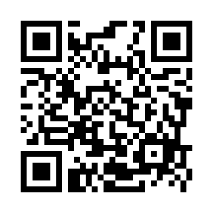

QRコード　→

申込締め切り1月26日（日）

※締め切り前でも定員に達した時点で受付終了となります

6.　問い合わせ　 　メール　**kotoba-seibu@outlook.jp**

＊申し込み後キャンセルをされる場合などは、上記メールの方にご連絡ください。

　　　　　　　　　　　　　　　　　　　　　　　　　　　　　　　　　　　　　　　　　　　　　　　　　　　　　　　　以上